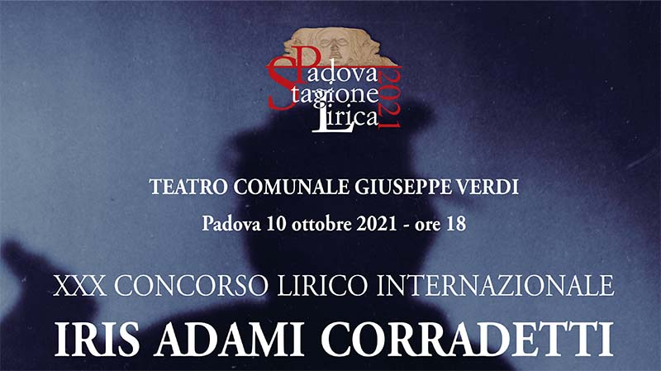

Verso la finale del XXX Concorso Lirico Internazionale
Iris Adami Corradetti - edizione 2021

Dal 5 al 10 ottobre al Teatro Verdi di Padova torneranno a vibrare le nuove voci della lirica del Concorso Lirico Internazionale Iris Adami Corradetti - edizione 2021. Il concorso, giunto alla XXX edizione, è dedicato alla memoria dell'illustre soprano milanese, ma padovano d'adozione, Iris Adami Corradetti (1904 –1998), ed è indetto dal Comune di Padova-Settore Cultura, Turismo, Musei e Biblioteche.
Il concerto dei dieci finalisti, accompagnati dall'Orchestra di Padova e del Veneto diretta dal Maestro Nicola Simoni, e condotta da Elena Filini , si svolgerà domenica 10 ottobre 2021 alle ore 18 al Teatro G. Verdi di Padova. Oltre ai premi in danaro messi a disposizione dal Comune di Padova, saranno assegnate tre borse di studio, una offerta dalla Fondazione Lucia Valentini Terrani, una in memoria del celebre baritono Paolo Silveri e una in memoria di Antonio Favarato.
Questa edizione ha visto un boom di iscrizioni provenienti da tutto il mondo, anche se in tempo di Covid. Mai nella storia del Concorso erano arrivate 205 domande di partecipazione in un solo anno, con partecipanti da Russia, Giappone, Argentina, USA, Islanda, Cuba e da molti altri paesi.
La commissione giudicatrice, di altissimo livello, vede nel celebre soprano padovano Mara Zampieri la guida e la presidenza, oltre al coinvolgimento di direttori artistici, casting manager e sovrintendenti dei più importanti teatri italiani ed europei, dal Covent Garden di Londra alla Deutsch Opera di Berlino, passando per la Fondazione Arena di Verona. Queste personalità potranno offrire delle concrete opportunità di lavoro ai giovani candidati che nel Concorso di canto vedono un trampolino di lancio per le loro carriere.
Tra i vincitori e finalisti delle passate edizioni che hanno intrapreso una brillante carriera vanno ricordati: Daniela Barcellona, Andrea Concetti, Roberto Aronica, Riccardo Zanellato, Simone Piazzola, Francesca Dotto, Annalisa Stroppa, Luciano Ganci.
Il Concorso è una competizione musicale che rappresenta per Padova una pagina della sua storia musicale. La sua prima edizione risale al 1985, quando si volle intitolare al soprano un Concorso di Canto per onorarne la figura di grande artista, insigne maestra di canto, e capace e illuminata organizzatrice teatrale. Nel corso degli anni, la manifestazione canora é cresciuta sul piano della partecipazione, alimentando le aspettative di futura carriera nel mondo della lirica dei tanti giovani che vi partecipano.
Biglietti:
Ingresso gratuito con prenotazione obbligatoria fino ad esaurimento dei posti disponibili
Informazioni biglietteria del Teatro comunale Giuseppe Verdi - tel. 049-87770213

COMMISSIONE GIUDICATRICE
Mara Zampieri, Presidente
Peter Mario Katona, Covent Garden Londra; Christoph Seuferle, Deutsche Oper di Berlino; Robert Körner, Wiener Staatsoper; Annette Weber, Opera di Zurigo; Evamaria Wieser, Festival Salisburgo e Lyric Opera Chicago; Renate Kupfer, Consulente Casting; Cecilia Gasdìa, Fondazione Arena di Verona; Alessandro Di Gloria, Teatro Massimo Palermo; Stefano Canazza, Teatro Comunale Mario del Monaco Treviso; Alessandro Ariosi, Ariosi Management.

PROFILI
Nicola Simoni, direttore
Si è diplomato in direzione d’orchestra al Conservatorio di Bologna, in musica corale-direzione di coro e in pianoforte principale al Conservatorio di Adria Si è perfezionato con F. M.Bressan, P.Bellugi, G.Andretta e si è diplomato in direzione d’orchestra all’Accademia Musicale Pescarese sotto la guida del Maestro Donato Renzetti. Successivamente ha ottenuto il diploma (diplôme d’état) in pedagogia al CEFEDEM di Normandia (Francia). Nel 2013 ha debuttato alla Dae-Yang Hall di Seoul, successivamente ha diretto La Traviata all’Art and Cultural Centre di Pyeongtaek e all’Art Center di Jinju (Corea del Sud), Carmina Burana (Teatro Verdi di Padova), l’Elisir d’amore (Teatro Verdi di Padova, Bassano Operafestival), La serva padrona (Padova, Palazzo Zuckermann), Il Barbiere di Siviglia (Teatro Verdi di Padova e Bassano Operaestate , La cambiale di matrimonio (Teatro Argentino de La Plata – Argentina). Ha diretto l’Orchestra di Padova e del Veneto, Orchestra Antonio Vivaldi, Orchestra Filarmonia Veneta, l’Orchestra di Nimes (Francia), l’Orchestra filarmonica d’Ucraina (Kiev), l’Orchestra dei Teatri di Kharkiv e del Teatro di Odessa (Ucraina), l’Orchestra sinfonica INSO- Lviv (Ucraina), Orchestra Sinfonica di Bucarest e l’Orchestra del Teatro di Cluj-Napoca Romania), l’Orchestra del Teatro Unione Italiana di Lobos (Buenos Aires, Argentina), coro e orchestra Anima Una (Minsk – Bielorussia), la Bellagio Festival Orchestra, Orchestra del Teatro di Voronezh, Orchestra Regionale di Penza, Capella Sonorus Orchestra (Minsk), Orchestra Filarmonica di Ryazan (Russia), Russian Philharmonic Orchestra. Tra i vari riconoscimenti si ricorda la borsa di studio Bayreuther Festspiele 2012 dell’Associazione Wagner e il Young Veneto Excellence Award 2013 (Associazione Padovani nel mondo). In qualità di direttore artistico ha collaborato con amministrazioni comunali del Veneto per la realizzazione di masterclass e stagioni musicali (comuni di Monselice, Selvazzano Dentro, Montegrotto Terme ed dal 2011 è direttore artistico dell’Accademia Lirica di Padova (docenti: Stefano Vizioli, Fernando Cordeiro Opa, Alessandra Althoff Pugliese, Pablo Maritano). E’ docente di esercitazioni orchestrali e di « Formation Musicale » presso il conservatorio di Nîmes (Francia).

Orchestra di Padova e del Veneto
Fondata nell’ottobre 1966, l’Orchestra di Padova e del Veneto si è affermata come una delle principali orchestre italiane. Realizza circa 120 tra concerti e recite d’opera ogni anno, con una propria Stagione a Padova, concerti in Regione, per le più importanti Società di concerti e Festival in Italia e all’estero. La direzione artistica e musicale dell’Orchestra è stata affidata a Claudio Scimone (dalla fondazione al 1983), Peter Maag (direttore principale, 1983-2001), Bruno Giuranna, Guido Turchi, Mario Brunello (direttore musicale, 2002-2003), Filippo Juvarra. Nel settembre 2015 Marco Angius ha assunto l'incarico di direttore musicale e artistico. L’OPV annovera collaborazioni con i nomi più insigni del concertismo internazionale, tra i quali si ricordano M. Argerich, V. Ashkenazy, I. Bostridge, R. Chailly, R. Goebel, P. Herreweghe, S. Isserlis, L. Kavakos, T. Koopman, R. Lupu, M. Maisky, Sir N. Marriner, V. Mullova, O. Mustonen, A.S. Mutter, M. Perahia, I. Perlman, S. Richter, M. Rostropovich, K. Zimerman. A partire dal 2015, su ideazione di Marco Angius, l’OPV ha ospitato Salvatore Sciarrino come compositore in residenza realizzando il primo ciclo di Lezioni di suono, esperienza che si è poi rinnovata nelle Stagioni successive con Ivan Fedele, Giorgio Battistelli, Nicola Sani e Michele dall’Ongaro. L’Orchestra è protagonista di una nutrita serie di trasmissioni televisive per Rai5 oltre che di una vastissima attività discografica che conta più di 60 incisioni per le più importanti etichette. È sostenuta da Ministero della Cultura, Regione del Veneto, Provincia di Padova e Comune di Padova.
www.opvorchestra.it
Ufficio Stampa
Studio Pierrepi di Alessandra Canella
Cell: (+39) 348-3423647
E-mail: canella@studiopierrepi.it
www.studiopierrepi.it

